LIETUVOS SVEIKATOS MOKSLŲ UNIVERSITETO
PASTATO, UNIK. NR. 2597-9002-6013, VIDŪNO AL. 4, PALANGA,
KONDICIONAVIMO SISEMŲ ĮRENGIMO

TECHNINĖ UŽDUOTIS

- STATINIO (STATINIŲ GRUPĖS) PAVADINIMAS
PASTATAS – INSTITUTAS SU KLINIKA UNIKALUS NR. 2597-9002-6013

- STATYBOS VIETA (ADRESAS)
VIDŪNO AL. 4, PALANGA
- STATINIO KATEGORIJA
YPATINGAS STATINYS
- PASTATO GRUPĖ PAGAL PASKIRTĮ
NEGYVENAMASIS PASTATAS

- PASTATO POGRUPIS PAGAL PASKIRTĮ
GYDYMO PASKIRTIES PASTATAS
- STATYBOS RŪŠIS
PAPRASTASIS REMONTAS
- STATYTOJAS (UŽSAKOVAS)
LIETUVOS SVEIKATOS MOKSLŲ UNIVERSITETAS
- DARBŲ RANGOVAS
BUS PARINKTAS VIEŠŲJŲ PIRKIMŲ ĮSTATYMO NUSTATYTA TVARKA

2025, KAUNAS

Bendroji dalis
  - Lietuvos sveikatos mokslų universitetas (toliau – Užsakovas) perka oro kondicionavimo sistemų įrengimo darbus Instituto su klinika pastate unik. Nr. 2597-9002-6013, esančiame adresu Vidūno al. 4, Palanga.
  - Pirmo aukšto virtuvės zonos patalpoje Nr. 1-33 (žr. „6. Priedas“ 6.1. dalį), antro aukšto laboratorinių tyrimų laikymo patalpoje 2-13 (žr. „6. Priedas“ 6.3. dalį) ir trečio aukšto priėmimo salės 3-19 bei procedūrų 3-31 patalpose (žr. „6. Priedas“ 6.4. dalį) oro temperatūra pakyla virš leistinų ribų, kurios yra netinkamos darbo įrangai ir sukelia nekomfortiškas sąlygas darbuotojams bei pacientams.
  - Šiuo metu minėtose patalpose oro vėsinimo sistemos nėra įrengtos.
  - Siekiant užtikrinti tinkamą mikroklimatą, numatoma įrengti tris oro kondicionavimo sistemas (toliau – KS):
    - KS1 – patalpoje 1-33;
    - KS2 – patalpoje 2-13;
    - KS3 – patalpose 3-19 ir 3-31.

2. Reikalavimai rangovo atliekamiems darbams ir jų apimtys

2.1. KS1 įranga įrengti taip:

2.1.1. KS1 vidinį bloką sumontuoti 1-33 patalpoje, ant sienos virš įėjimo į patalpą (žr. „6. Priedas“ 6.1. dalį). Priedo 6.1. schemoje pateikta preliminari vidinio bloko montavimo vieta. Vidinis blokas turi būti valdomas pulteliu;

2.1.2. KS1 išorinį bloką įrengti lauke, antrame aukšte, ant pastato sienos (žr. „6. Priedas“ 6.2. dalį). Priedo 6.2 schemoje pateikta preliminari išorinio bloko montavimo vieta;

2.1.3 KS1 šaltnešio komunikacijos turi būti montuojamos per gręžtinę angą tarp stogo ir pirmo aukšto 1-48 patalpos (žr. „6. Priedas“ 6.1. dalį). Iš patalpos 1-48 šaltnešio komunikacijos turi būti montuojamos žemiau lubų per 1-32 patalpą iki 1-33 patalpos. Perdangoje išgręžtą angą hermetiškai užsandarinti. Priedo 6.1. schemoje pateikta preliminari komunikacijų montavimo trasa;

2.1.4. KS1 vidinio bloko kondensato drenažo vamzdelį prijungti prie 1-33 patalpoje esančios plautuvės nuotekų tinklo (žr. „6. Priedas“ 6.1. dalį). Priedo 6.1. schemoje pateikta preliminari kondensato drenažo vamzdelio montavimo trasa;

2.1.5. KS1 išorinio bloko elektros maitinimo kabelį montuoti, pasinaudojant šaltnešio komunikacijų numatyta trasa, toliau maitinimo kabelį prijungti į 1-35 patalpoje esančia ŠVOK sistemai naudojamą elektros skydas (žr. „6. Priedas“ 6.1. dalį) įrengiant papildomą automatinį jungiklį. Priedo 6.1. schemoje pateikta preliminari elektros kabelio montavimo trasa;

2.2. KS2 įranga įrengti taip:

2.2.1. KS2 vidinį bloką sumontuoti ant 2-13 patalpos sienos, (žr. „6. Priedas“ 6.3 dalį). Priedo 6.3. schemoje pateikta preliminari vidinio bloko montavimo vieta. Vidinis blokas turi būti valdomas pulteliu;

2.2.2. KS2 išorinį bloką įrengti tame pačiame aukšte esančiame lauko balkone (žr. „6. Priedas“ 6.3 dalį). Išorinio bloko tvirtinimo rėmas turi būti sumontuotas ant betoninių arba lygiaverčių plytelių, apsaugant balkono dangą nuo pažeidimų. Priedo 6.3. schemoje pateikta preliminari išorinio bloko montavimo vieta;

2.2.3. KS2 šaltnešio komunikacijos tarp vidinio ir išorinio bloko turi būti montuojamos virš pakabinamų lubų (žr. „6. Priedas“ 6.3 dalį), numatant optimaliausią trasos trajektoriją į 2-13 patalpą. Priedo 6.3. schemoje pateikta preliminari komunikacijų montavimo trasa;

2.2.4. KS2 vidinio bloko kondensato drenažo vamzdelis turi būti montuojamas į lauką, pasinaudojant šaltnešio komunikacijų trasa (žr. „6. Priedas“ 6.3. dalį). Vamzdelis turi būti tiesiamas virš pakabinamų lubų. Kondensato nubėgimui užtikrinti, turi būti numatytas drenažinis siurblys. Priedo 6.1. schemoje pateikta preliminari kondensato drenažo vamzdelio montavimo trasa;

2.2.5. KS2 elektros maitinimo kabelis turi būti prijungtas panaudojant 2-13 patalpoje esančią elektros rozetę (žr. „6. Priedas“ 6.3. dalį). Priedo 6.3. schemoje pateikta preliminari elektros rozetės vieta ir elektros maitinimo kabelio montavimo trasa;

2.3. KS3 įranga įrengti taip:

2.3.1. KS3 vidiniai blokai „1“ ir „2“ turi būti sumontuoti ant patalpų 3-19 ir 3-31 pakabinamų lubų, (žr. „6. Priedas“ 6.4. dalį). Patalpoje 3-31 pakabinamų lubų atstumas nuo perdangos yra nepakankamas, todėl vidinis blokas negalės būti pilnai įmontuotas į pakabinamas lubas ir dalinai išsikiš, dėl to turi būti atlikti papildomi apdailos darbai aplink bloką. Priedo 6.4. schemoje pateiktos preliminarios vidinių blokų montavimo vietos. Abu vidiniai blokai turi būti valdomi atskirais pulteliais;

2.3.2. KS3 išorinį bloką įrengti tame pačiame aukšte esančiame lauko balkone (žr. „6. Priedas“ 6.4 dalį). Išorinio bloko tvirtinimo rėmas turi būti sumontuotas ant betoninių arba lygiaverčių plytelių, apsaugant balkono dangą nuo pažeidimų. Priedo 6.4. schemoje pateikta preliminari išorinio bloko montavimo vieta;

2.3.3. KS3 šaltnešio komunikacijos tarp vidinių ir išorinio blokų turi būti montuojamos virš pakabinamų lubų (žr. „6. Priedas“ 6.4. dalį). Pirmiausia komunikacijos turi būti nutiestos į 3-27 patalpą, o iš jos - numatant optimaliausią trasos trajektoriją į 3-19 ir 3-31 patalpas;

2.3.4. KS3 vidinių blokų, įrengtų patalpose 3-19 ir 3-31, kondensato drenažo vamzdeliai turi būti sumontuoti virš pakabinamų lubų ir išvesti į lauką, kartu su šaltnešio komunikacijomis, iki išorinio bloko (žr. „6. Priedas“ 6.4. dalį); Priedo 6.4. schemoje pateikta preliminari kondensato drenažo vamzdelio montavimo trasa;

2.3.5. KS3 išorinio ir vidinių blokų elektros maitinimo kabelius prijungti prie 3-31 patalpoje esančio elektros skydo JS3-6-1 (žr. „6. Priedas“ 6.4. dalį), įrengiant papildomus automatinius jungiklius;

2.4. KS1, KS2 ir KS3 įrangos įrengimo bendrosios sąlygos:
2.4.1. KS1, KS2 ir KS3 komunikacijas atvirai matomose vietose uždengti estetinį vaizdą turinčiais loveliais ar kitais lygiaverčiais uždengimais;
2.4.2. KS1, KS2 ir KS3 visų komunikacijų montavimo vietos visuose prieduose pavaizduotos preliminarios. Dėl komunikacijų montavimo sprendinių atsiradę klausimai turi būti derinami su Užsakovu;
2.4.3. Sumontuotos KS1, KS2 ir KS3 turi būti pilnai funkcionuojančios ir išbandytos;

2.4.4. Baigus KS1, KS2 ir KS3 įrengimo darbus, užsandarinti montuojant sistemas pastato perdangose ar atitvarose padarytas kiaurymes, atstatyti montavimui trukdžiusius pastato elementus, pašalinti statybinį laužą;

2.4.5. KS1, KS2 ir KS3 šaldymo agento vamzdynas turi būti izoliuotas termoizoliacine medžiaga. Vamzdynų termoizoliacinė medžiaga sumontuota lauke turi būti apsaugota nuo atmosferinio poveikio ir galimybės paukščiams ją sugadinti mechaniškai;

2.4.6. Baigus KS1, KS2 ir KS3 įrengimo ir derinimo darbus, perduodant atliktus darbus Užsakovui kartu su atliktų darbų aktais pateikti sumontuotų KS1, KS2 ir KS3 sistemų įrangos naudojimo ir eksploatavimo instrukcijas, dokumentus kuriuose nurodoma įrangos techniniai duomenys, sumontavimo ir paleidimo datos.
3. Užsakovo įsipareigojimai
3.1. Vykdyti Užsakovo funkcijas.
3.2. Koordinuoti darbų procesą.
3.3. Priimti atliktus darbus.

4. Reikalavimai įrangai
4.1. KS1 sistema turi būti SPLIT tipo arba lygiavertė;
4.1.1. KS1 komplektą turi sudaryti:
- vienas išorinis blokas;
- vienas vidinis blokas;
- vienas valdymo pultelis;
- komunikacijų komplektas, reikalingas sistemos veikimui (šaldymo agento vamzdeliai, elektros laidai, drenažo vamzdeliai ir panašiai);
KS1 išorinio bloko elektros maitinimo įtampa: 230 V ± 10 V;
Elektros srovės dažnis: 50 Hz ± 10 HZ;
KS1 didžiausia vėsinimo galia: 6,4 kW ± 0,5 kW;
Sezoninio naudingumo veikimo koeficientas vėsinimui (SEER): ne mažesnis kaip 7,30;
Energijos efektyvumo klasė vėsinimo režimu – ne žemesnė kaip A++;
Darbinė lauko aplinkos temperatūra vėsinimo rėžimu: ne siauresnėse ribose kaip - 15° C iki + 50° C;
Šaldymo agentas: R32 arba lygiavertis;
Montavimo tipas: vidinis blokas turi būti sieninio tipo arba lygiavertis;
Vidinio bloko didžiausias oro srautas: 1000 m3/h ± 5 m3/h;
Vidinio bloko didžiausias garso slėgis (Lp): 47 db ± 1 db;
Vidinio bloko didžiausias triukšmo lygis (Lw): 60 db ± 1 db;
Funkcionalumas: KS1 turi užtikrinti tiek vėsinimo, tiek šildymo funkcijas.
4.1.2. KS1 privalo būti autonominės, t. y. funkcionuoti nepriklausomai nuo kitų pastate įrengtų sistemų.
4.2. KS2 sistema turi būti SPLIT tipo arba lygiavertė;
4.2.1. KS2 komplektą turi sudaryti:
- vienas išorinis blokas;
- vienas vidinis blokas;
- vienas valdymo pultelis;
- komunikacijų komplektas, reikalingas sistemos veikimui (šaldymo agento vamzdeliai, elektros laidai, drenažo vamzdeliai ir panašiai);
KS2 išorinio bloko elektros maitinimo įtampa: 230 V ± 10 V;
Elektros srovės dažnis: 50 Hz ± 10 HZ;
KS2 didžiausia vėsinimo galia: 6,4 kW ± 0,5 kW;
Sezoninio naudingumo veikimo koeficientas vėsinimui (SEER): ne mažesnis kaip 7,30;
Energijos efektyvumo klasė vėsinimo režimu – ne žemesnė kaip A++;
Darbinė lauko aplinkos temperatūra vėsinimo rėžimu: ne siauresnėse ribose kaip - 15° C iki + 50° C;
Šaldymo agentas: R32 arba lygiavertis;
Montavimo tipas: vidinis blokas turi būti sieninio tipo arba lygiavertis;
Vidinio bloko didžiausias oro srautas: 1000 m3/h ± 5 m3/h;
Vidinio bloko didžiausias garso slėgis (Lp): 47 db ± 1 db;
Vidinio bloko didžiausias triukšmo lygis(Lw): 60 db ± 1 db;
Funkcionalumas: KS2 turi užtikrinti tiek vėsinimo, tiek šildymo funkcijas.
4.2.2. KS2 privalo būti autonominės, t. y. funkcionuoti nepriklausomai nuo kitų pastate įrengtų sistemų.
4.3. KS3 sistema turi būti MULTI-SPLIT tipo arba lygiavertė;
4.3.1. KS3 komplektą turi sudaryti:
- vienas išorinis blokas;
- du vidiniai blokai;
- du valdymo pulteliai;
- komunikacijų komplektas, reikalingas sistemos veikimui (šaldymo agento vamzdeliai, elektros laidai, drenažo vamzdeliai ir panašiai);
KS3 išorinio bloko elektros maitinimo įtampa: 230 V ± 10 V;
Elektros srovės dažnis: 50 Hz ± 10 HZ;
KS3 didžiausia vėsinimo galia: 12 kW ± 0,5 kW;
Sezoninio naudingumo veikimo koeficientas vėsinimui (SEER): ne mažesnis kaip 7,20;
Energijos efektyvumo klasė vėsinimo režimu – ne žemesnė kaip A++;
Darbinė lauko aplinkos temperatūra vėsinimo rėžimu: ne siauresnėse ribose kaip - 15° C iki + 43° C;
Šaldymo agentas: R32 arba lygiavertis;
KS3 vidinių blokų elektros maitinimo įtampa: 230 V ± 10 V;
Elektros srovės dažnis: 50 Hz ± 10 HZ;
KS3 vidinio bloko nominali vėsinimo galia: 5 kW ± 0,5 kW;
Montavimo tipas: vidinis blokas turi būti kasetinio tipo arba lygiavertis;
Vidinio bloko didžiausias oro srautas: 650 m3/h ± 5 m3/h;
Vidinio bloko didžiausias garso slėgis (Lp): 43 db ± 1 db;
Vidinio bloko didžiausias triukšmo lygis(Lw): 59 db ± 1 db;
Funkcionalumas: KS3 turi užtikrinti tiek vėsinimo, tiek šildymo funkcijas.
4.3.2. KS3 privalo būti autonominės, t. y. funkcionuoti nepriklausomai nuo kitų pastate įrengtų sistemų.

5. Baigiamosios nuostatos
5.1. Techninė užduotis nelaikoma viršesniu dokumentu už LR patvirtintus ir galiojančius statybos teisės ir kitus norminius dokumentus. Teikiant pasiūlymą turi būti įvertinti ir numatyti visi darbai.
5.2. Jeigu techninėje užduotyje nurodytas konkretus gamintojas, modelis, tipas, metodas, protokolas, standartas, normos, direktyvos, formatas, medžiaga ar panašiai - tiekėjas gali siūlyti ir lygiaverčius gamintojus, modelius, tipus, metodus, protokolus, standartus, normas, direktyvas, formatus, medžiagas ir panašiai. Jei techninėje užduotyje nurodytos konkrečios ribos, intervalai ar pan. - Rangovas darbų vykdymo metu gali rinktis įrangą, kurios konkrečios ribos, intervalai ar pan. yra ne siauresni kaip nurodyti techninėje užduotyje. Jei techninėje užduotyje yra nurodyti matmenys, dydžiai ar pan. - siūlomų matmenų neatitikimo techninės užduoties reikalavimams paklaida gali būti ne didesnė kaip 5 proc.

6. Priedai

6.1. Instituto su klinika pirmo aukšto dalies patalų planas su numatomos KS1 vidinio bloko ir komunikacijų preliminariu išdėstymu.

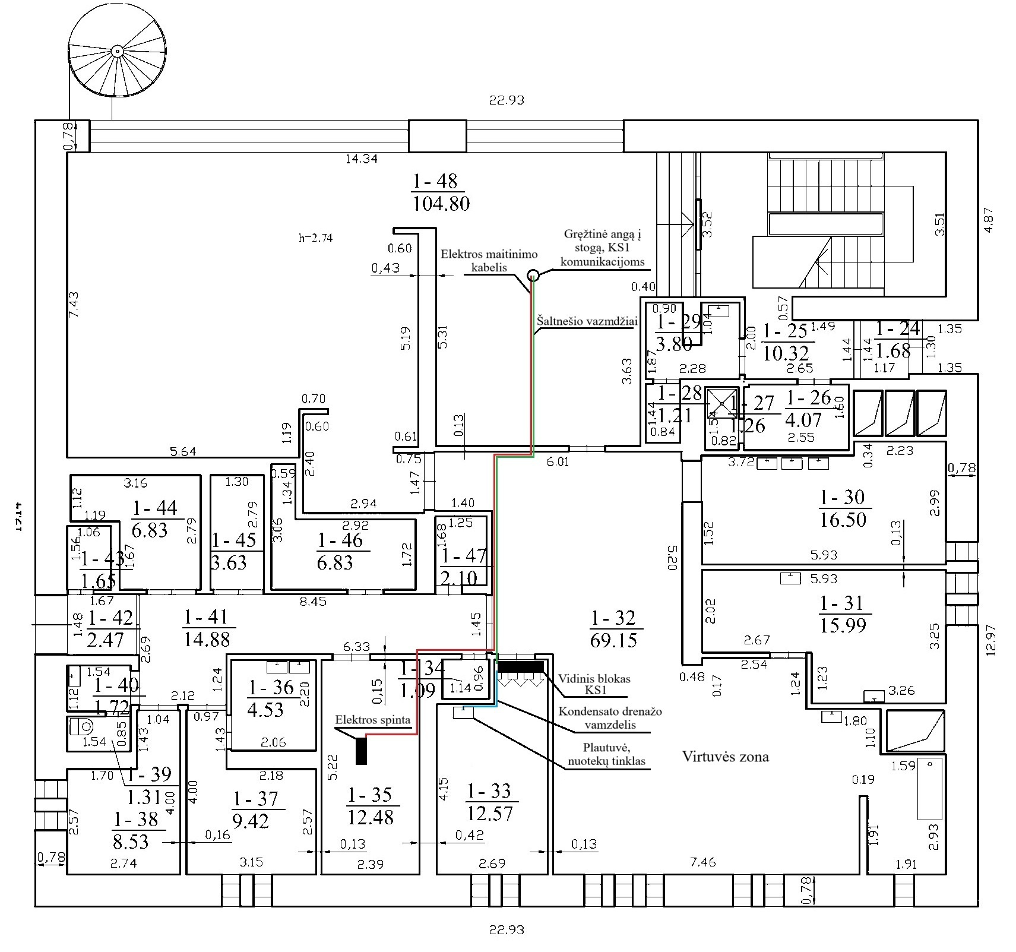

6.2. Instituto su klinika antro aukšto dalies patalų planas su numatomos KS1 išorinio bloko ir komunikacijų preliminariu išdėstymu.
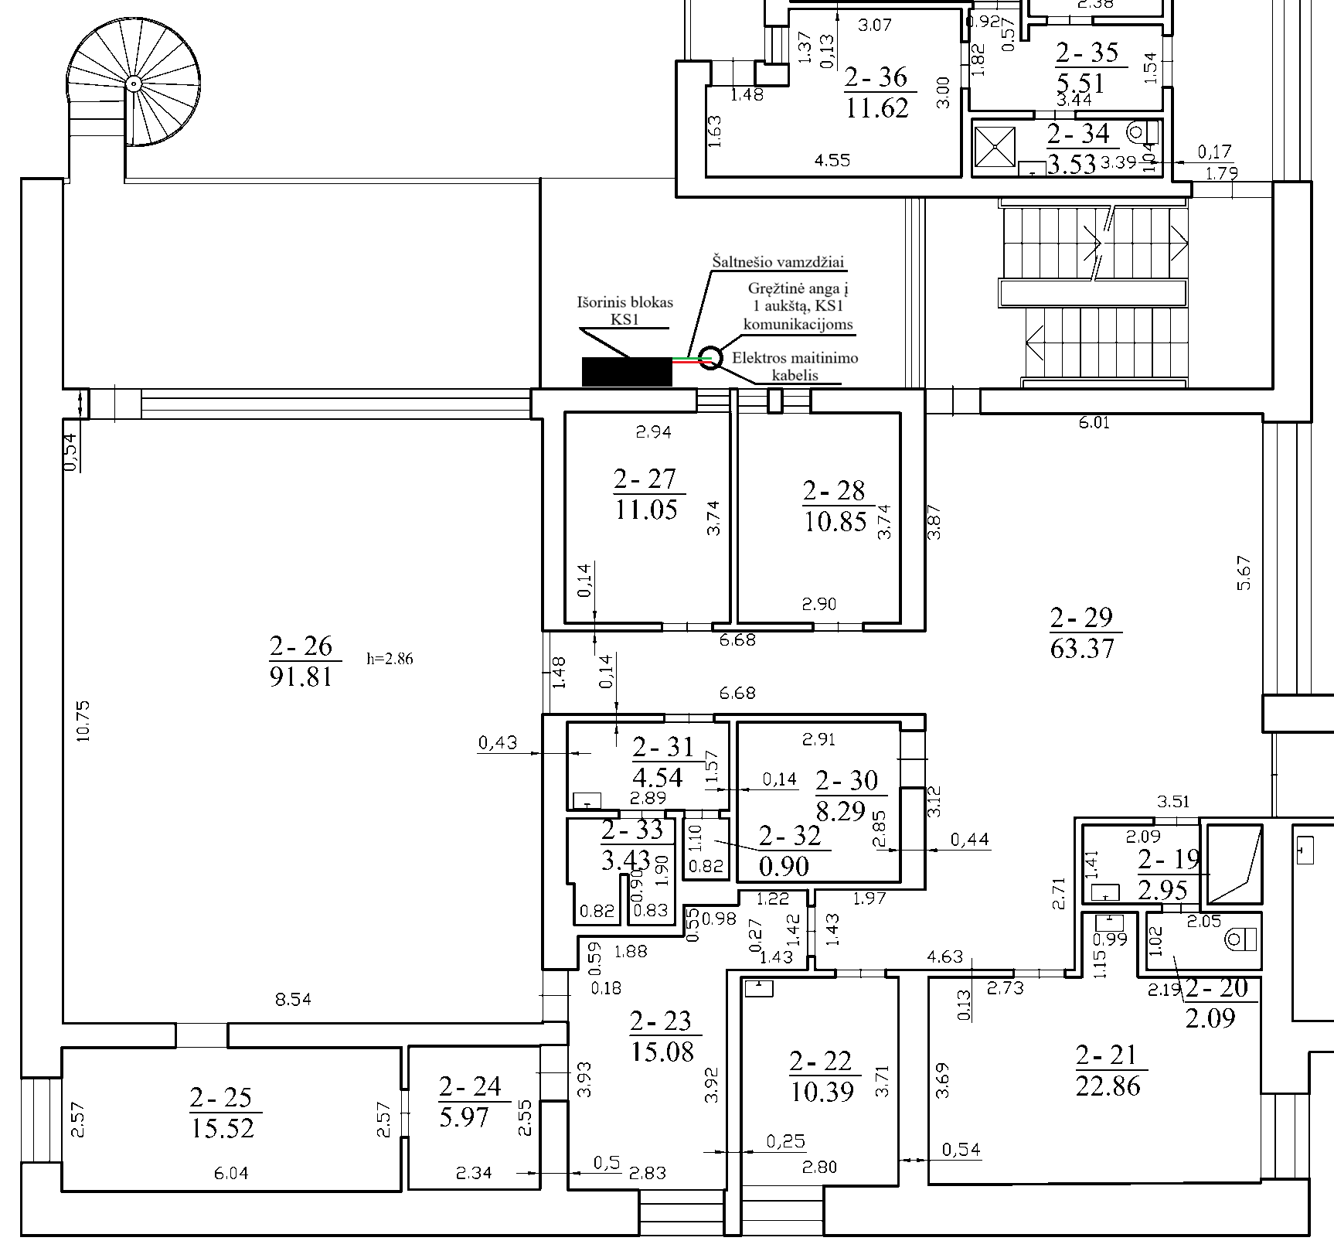.

6.3. Instituto su klinika antro aukšto dalies patalų planas su numatomos KS2 išorinio ir vidinio bloko bei jų komunikacijų preliminariu išdėstymu.
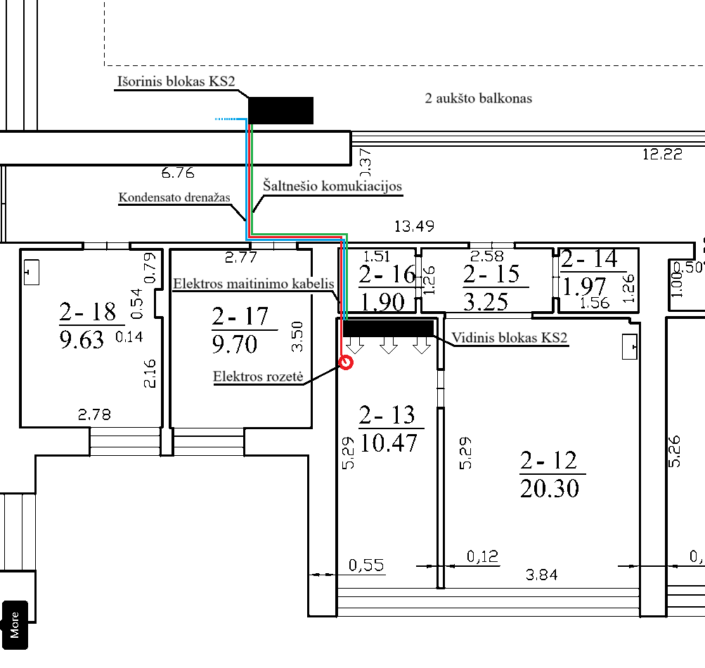

6.4. Instituto su klinika trečio aukšto dalies patalų planas su numatomu KS3 išorinio ir vidinių blokų bei jų komunikacijų preliminariu išdėstymu.
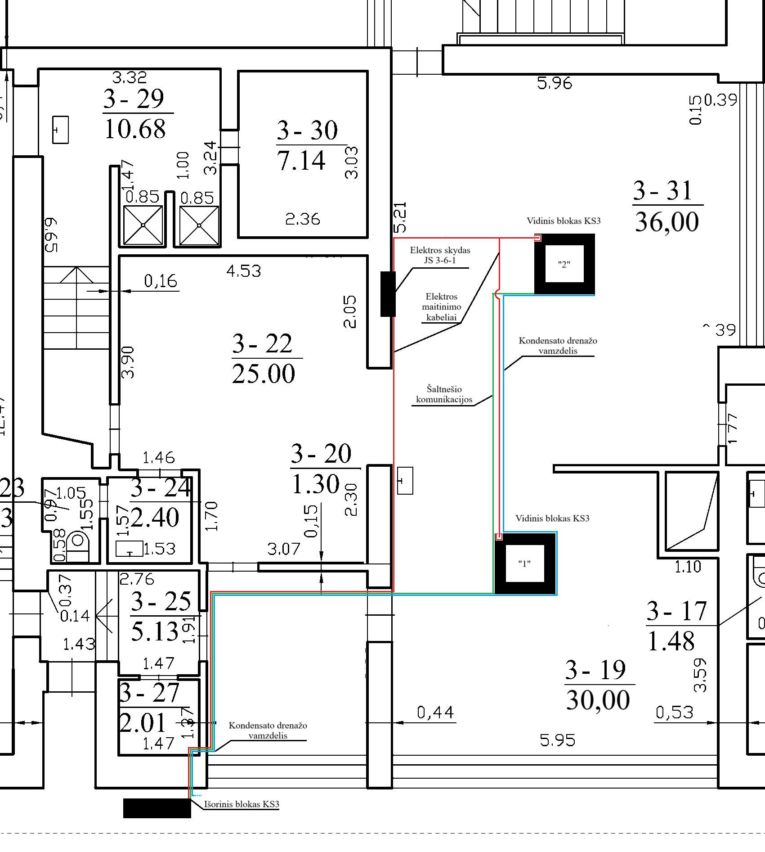

6.5. Įkainotos veiklos žiniaraštis

ŽINIARAŠTIS (ĮKAINOTOS VEIKLOS SĄRAŠAS)

Eil. Nr. | Darbų (darbų grupių) pavadinimai | Kaina (Eur) be PVM
1. | KS1 įrenginių įrengimo darbai
2. | KS2 įrenginių įrengimo darbai
3. | KS3 įrenginių įrengimo darbai
4. | KS1, KS2 ir KS3 įrangos suderinimo ir paleidimo darbai
Suma be PVM:
PVM
Bendra suma su PVM:

Pirkimą inicijuojančio padalinio atsakingas asmuo Rimvydas Piškinas

